
麻城二中2022年春高一3月月考
化学试题
本试卷考试时间75分钟，满分100分。
可能用到的相对原子质量： H-1，N-14，O-16，S-32，Cl-35.5, Fe-56, Cu-64
- 选择题（每小题只有1个选项符合题意，每小题3分，共45分。）
1．下列说法不正确的是( )
A．SO₂和SO₃都能跟烧碱溶液反应
B．硫是一种黄色的不能溶于水的晶体
C．常温下浓硫酸和浓硝酸都能用铝制容器盛装
D．硫在纯氧中燃烧的产物是三氧化硫
2．关于二氧化硫和二氧化氮叙述正确的是 ( )
A．两种气体都是无色有毒的气体，且都可用水吸收以消除对空气的污染
B．二氧化硫与过量的二氧化氮混合后通入水中能得到两种常用的强酸
C．两种气体都具有强氧化性，因此都能够使品红溶液褪色
D．两种气体溶于水都可以与水反应，且只生成相应的酸
3．下列各组气体，在常温常压下不能共存的是( )
A．SO₂与O₂ B．NO与O₂ C．O₂与N₂ D．NO₂与O₂
4．环保部门测得某市的空气里的成分有①N₂，②O₂，③CO₂，④Ar，⑤SO₂，⑥NO₂，⑦可吸入碳颗粒。其中导致酸雨的是 ( )
A．③⑤⑥ B．⑤⑥ C．④⑤⑦ D．除①②以外
5．某无色混合气体，依次通过浓硫酸和过氧化钠，气体体积不断减少，颜色变深，则混合气体的组成是 ( )
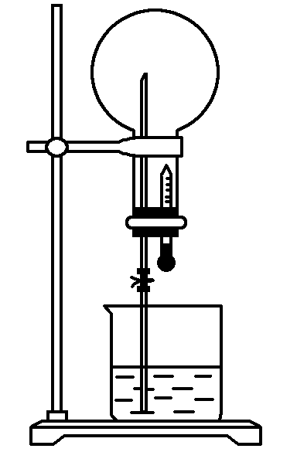
A．H₂O(g)、NO和N₂B．NO₂、CO₂和H₂O(g)
C．O₂、HCl和COD．NH₃、NO和CO₂
6．如图装置中，干燥烧瓶内盛有某种气体，烧杯和胶头滴管内盛放某种溶液。挤压胶头滴管的胶头，下列与实验事实相符的是( )
A．CO₂(浓NaOH溶液)/无色喷泉B．NH₃(石蕊溶液)/红色喷泉
C．SO₂(浓NaOH溶液)/红色喷泉D．O₂(石蕊溶液)/紫色喷泉
7．已知X、Y、Z、W(含同一元素)有如下所示转化关系，且X能与W发生反应生成一种易溶于水的盐，则X可能是( )
X――→Y――→Z――→W
A．N₂ B．Na C．NH₃D．S
8．下列反应既表现硝酸的酸性，又显示硝酸的氧化性的是( )
A．CuO＋2HNO₃===Cu(NO₃)₂＋H₂O
B．FeO＋4HNO₃===Fe(NO₃)₃＋2H₂O＋NO₂↑
C．C＋4HNO₃(浓)=====CO₂↑＋2H₂O＋4NO₂↑
D．NH₃＋HNO₃===NH₄NO₃
9．证明浓HNO₃的氧化性比浓H₂SO₄的氧化性强的事实是( )
A．浓硝酸加热能放出氧气B．浓HNO₃跟浓盐酸可配制成王水
C．浓硝酸易挥发，浓硫酸难挥发 D．浓HNO₃跟铜剧烈反应且不需加热
10．将0.1 mol铜与40 mL 10 mol/L HNO₃充分反应后，溶液中含amol H＋。由此可知( )
A．生成的气体在标准状况下的体积为4.48 L
B．生成的气体在标准状况下的体积为1.49 L
C．被还原的硝酸的物质的量为(0.2－a)mol
D．反应后溶液中所含NO的物质的量为0.2 mol
11．化学反应A₂＋B₂===2AB的能量变化如图所示，则下列说法正确的是( )
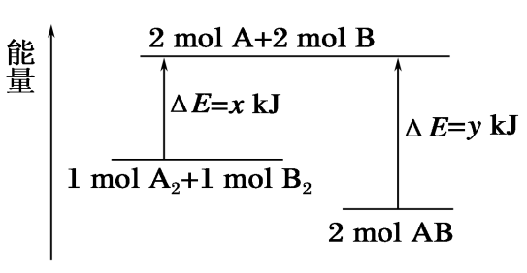
A．该反应是吸热反应
B．断裂1 mol A—A键和1 mol B—B键能放出x kJ的能量
C．断裂2 mol A—B键需要吸收y kJ的能量
D．2 mol AB的总能量高于1 mol A₂和1 mol B₂的总能量
12．下列反应既是氧化还原反应，又是吸热反应的是( )
A．铝片与稀H₂SO₄反应B．Ba(OH)₂·8H₂O与NH₄Cl反应
C．灼热的炭与CO₂反应D．甲烷在O₂中的燃烧反应
13．如图所示是Zn和Cu形成的原电池，某实验兴趣小组做完实验后，在读书卡上的记录如下，则卡片上的描述合理的是( )
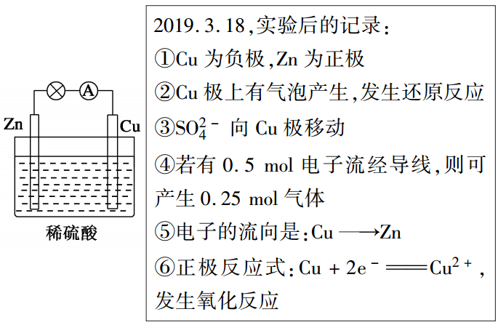
A．①②③ B．②④ C．②④⑥ D．③④⑤

14．下列叙述中正确的是 ( )
A．高纯度硅是生产光导纤维的主要原料
B．工业上生产普通玻璃和水泥都要用到石灰石
C．SiO₂不溶于水，也不溶于任何酸
D．水玻璃的化学性质稳定，放置空气中不易变质
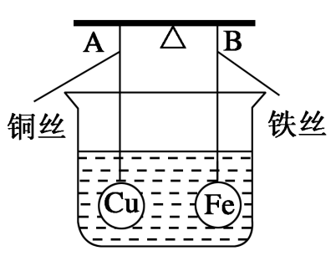
15.如图所示，杠杆AB两端分别挂有体积相同、质量相同的空心铜球和空心铁球，调节杠杆使其在水中保持平衡，然后小心地向烧杯中央滴入浓CuSO₄溶液，一段时间后，下列有关杠杆的偏向判断正确的是(实验过程中不考虑铁丝反应及两边浮力的变化)( )

A．杠杆为导体和绝缘体时，均为A端高B端低
B．杠杆为导体和绝缘体时，均为A端低B端高
C．当杠杆为绝缘体时，A端低B端高；为导体时，A端高B端低
D．当杠杆为绝缘体时，A端高B端低；为导体时，A端低B端高

二、填空题（最后一空1分，其他每空2分，共 55 分）
16．某课外活动小组的同学，在实验室做锌与浓硫酸反应的实验中，甲同学认为产生的气体是二氧化硫，而乙同学认为除二氧化硫气体外，还可能产生氢气。为了验证哪位同学的判断正确，丙同学设计了如图所示实验装置(锌与浓硫酸共热时产生的气体为X，且该装置略去)。
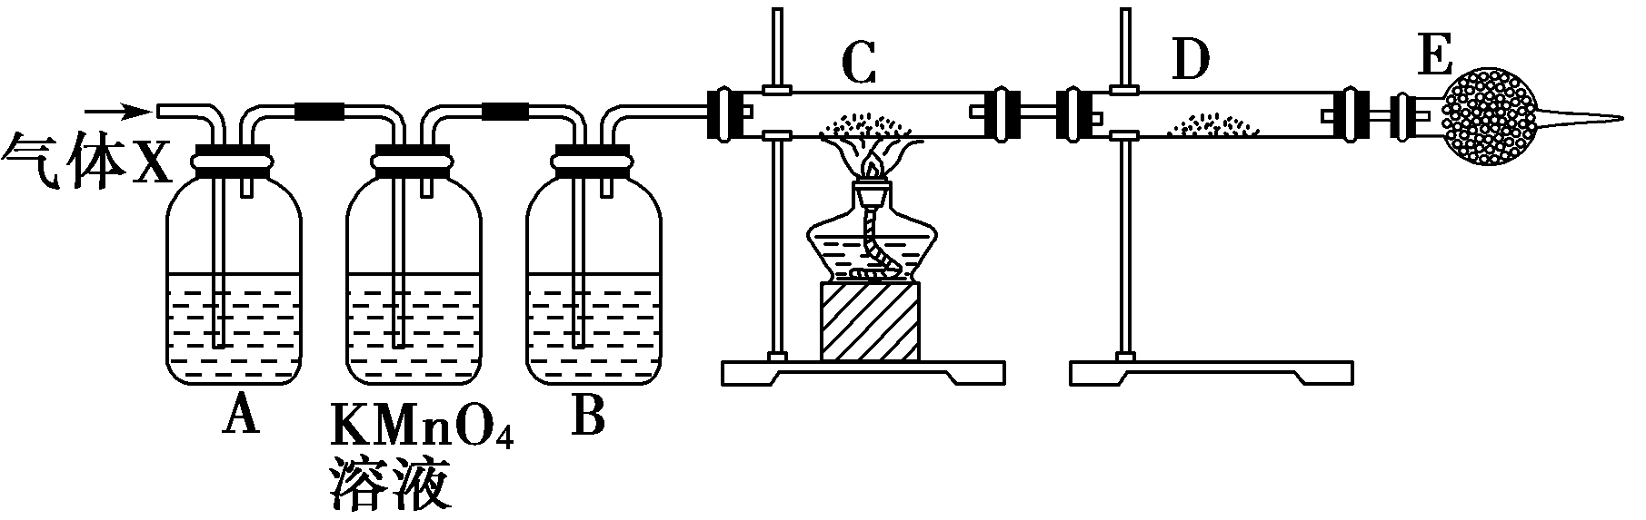
(1)上述反应中生成二氧化硫的化学方程式为__________________。
(2)乙同学认为还可能产生氢气的理由是______________________。
(3)丙同学在安装好装置后，必须首先进行的一步操作_______________。
(4)A中加入的试剂可能是________，作用是________________；
(5)如果去掉装置B，还能否根据D中的现象判断气体X中有氢气？________(填“能”或“不能”)，原因是__________________。
17．甲、乙、丙三位同学分别用如下实验装置及化学药品(碱石灰为氢氧化钠和生石灰的混合物)制取氨气。
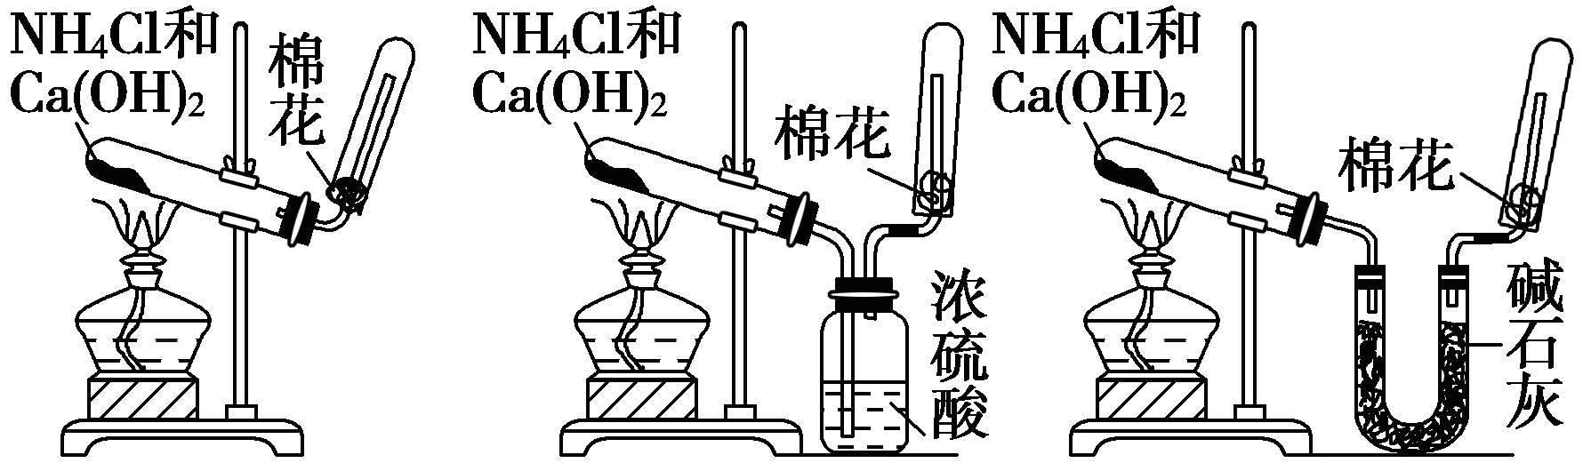
甲 乙 丙
(1)他们制取氨气的化学方程式为____________。
(2)他们收集氨气的方法是_____________。
(3)三位同学用上述装置制取氨气时，其中有一位同学没有收集到氨(实验操作都正确)，你认为没有收集到氨气的同学是________ (填“甲”、“乙”或“丙”)。
(4)检验氨气是否收集满的方法是(简述操作方法、现象和结论)_____________ __。
(5)三位同学都认为，采用上述各自的装置，还可用于加热碳酸氢铵固体的方法来制取纯净的氨气，你认为哪位同学能够达到实验目的________(填“甲”、“乙”或“丙”)。他们还认为，装置中的NH₄HCO₃固体可用NH₄Cl固体代替，你认为________(填“能”或“不能”)。
（6）氨气被催化氧化的化学方程式是__________________________。
18．在浓硝酸中放入铜片：
(1)开始反应的化学方程式为_____________________________________________，
实验现象为__________________________________________________；该反应生成的气体溶于水发生反应的化学方程式是___________________________。
(2)若铜有剩余，则反应将要结束时的反应方程式为___________________________。
(3)待反应停止后，再加入少量25%的稀硫酸，这时铜片上又有气泡产生，发生反应的离子方程式是_____________________________________________。
(4)若将12.8 g铜跟一定量的浓硝酸反应，铜消耗完时，共产生5.6 L(标准状况)气体。则所消耗的HNO₃的物质的量为________，反应中表现氧化性的硝酸的物质的量为________。
19．A、B、C、D、E代表单质或化合物，它们之间的相互转换关系如下图所示。A为地壳中含量仅次于氧的非金属元素的单质，其晶体结构与金刚石相似。
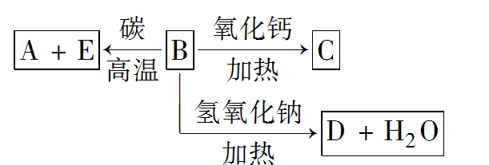
(1)B和碳反应生成A和E的化学方程式为_________________________；该反应在工业上的重要应用是______________________。
(2)C的化学式为________，D的化学式为____________________；
(3)若在D溶液中滴加盐酸现象为________，写出反应的离子方程式____________________。
(4)组成A单质的元素的最高化合价为________；
必化学参考答案
题号 | 1 | 2 | 3 | 4 | 5 | 6 | 7 | 8
答案 | D | B | B | B | D | A | C | B
题号 | 9 | 10 | 11 | 12 | 13 | 14 | 15
答案 | D | C | C | C | B | B | D
16．(1)Zn＋2H₂SO₄(浓)=====ZnSO₄＋SO₂↑＋2H₂O
(2)当Zn与浓硫酸反应时，浓硫酸浓度逐渐变稀，Zn与稀硫酸反应可产生H₂
(3)检查装置的气密性
(4)品红溶液 检验SO₂
(5)不能 因为混合气体中可能含水蒸气，会干扰H₂的检验
17. (1)2NH₄Cl＋Ca(OH)₂=====CaCl₂＋2NH₃↑＋2H₂O
(2) 向下排空气法 (3)乙
(4)用湿润的红色石蕊试纸靠近试管口，如果试纸变蓝，则氨气已满
(或用蘸有浓盐酸的玻璃棒靠近试管口，如果产生白烟，则氨气已满)
(5)丙 不能 （6）4 NH₃＋5O₂4 NO＋6H₂O
18. (1)Cu＋4HNO₃(浓)===Cu(NO₃)₂＋2NO₂↑＋2H₂O
铜片逐渐变小，溶液颜色变成绿色，并有红棕色气体产生
3NO₂＋H₂O=2HNO₃＋NO
(2)3Cu＋8HNO₃(稀)===3Cu(NO₃)₂＋2NO↑＋4H₂O
(3)3Cu＋8H＋＋2NO===3Cu^{2＋}＋2NO↑＋4H₂O
(4)0.65 mol 0.25 mol
19.(1) SiO₂＋2C=====Si＋2CO↑ 制备粗硅
(2)CaSiO₃ Na₂SiO₃
(3)生成白色胶状沉淀 SiO＋2H＋===H₂SiO₃(胶体)
(4)＋4价

